CONSILIUL SUPREM PENTRU ŞTIINŢĂ ŞI DEZVOLTARE TEHNOLOGICĂ AL ACADEMIEI  DE ŞTIINŢE A MOLDOVEI |  | 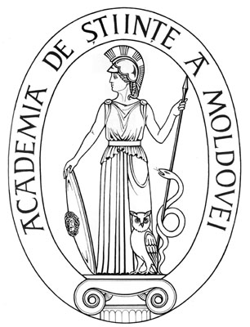 | SUPREME COUNCIL ON  SCIENCE AND TECHNOLOGICAL DEVELOPMENT OF THE ACADEMY OF SCIENCES OF MOLDOVA
 | HOTĂRÂRE
„ 21 ” aprilie 2016 |  |  |  | Nr. 143
 | mun. Chişinău

Cu privire la conferirea Diplomei „Meritul Academic”
dnei dr. în agricultură Lilia Chisnicean, colaborator
ştiinţific al Grădinii Botanice (Institut)

În conformitate cu prevederile Regulamentului cu privire la distincţiile Academiei de Ştiinţe a Moldovei, Consiliul Suprem pentru Ştiinţă şi Dezvoltare Tehnologică al Academiei de Ştiinţe a Moldovei HOTĂRĂŞTE:
Se conferă Diploma „Meritul Academic” a AȘM dnei Lilia Chisnicean, doctor în agricultură, colaborator ştiinţific al Grădinii Botanice (Institut) a AŞM, pentru rezultate ştiinţifice valoroase, implementarea şi promovarea lor în economia naţională, activitate îndelungată pe tărâmul biologic pe parcusrul a 35 de ani şi cu prilejul aniversării a 60-a din ziua naşterii.

Preşedinte,
academician Gheorghe DUCA

Secretar ştiinţific general,
doctor habilitat Aurelia HANGANU

